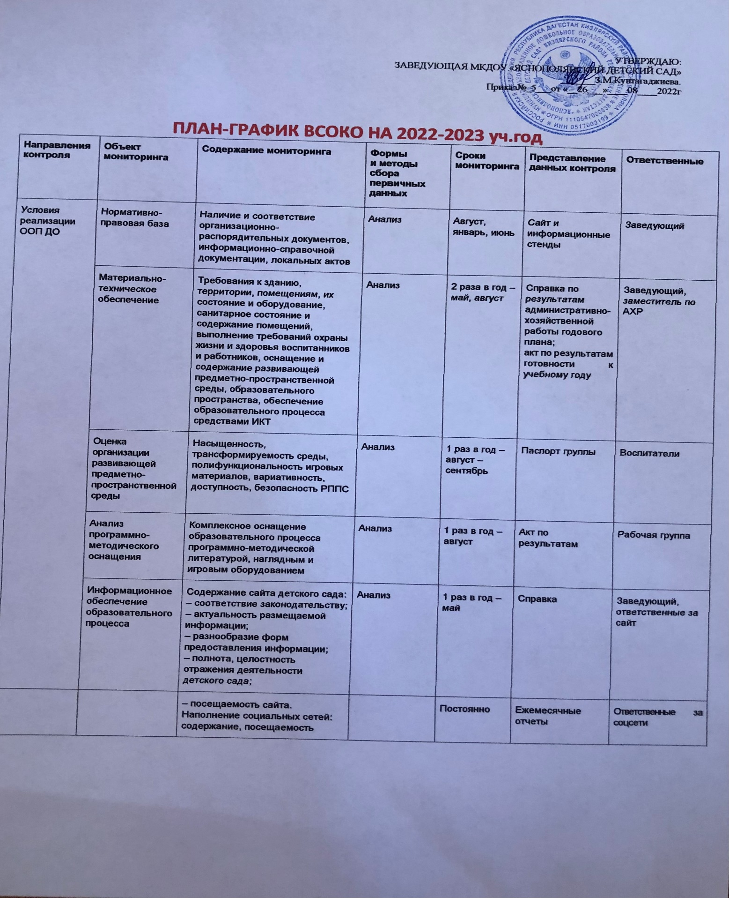

|  |  |  |  |  |  |  |
| --- | --- | --- | --- | --- | --- | --- |
|  | Создание безопасных условий пребывания участников образовательного процесса в детском саду | Наличие случаев детского травматизма, наличие случаев взрослого травматизма, готовность детского сада к образовательной деятельности, выполнение требований СанПиН | Анализ | январь,  август | Отчет за год,  акт готовности к учебному году | Заведующий,  Воспитатель по ОТ,  заместитель по АХР, медсестра |
| Территория детского сада | Состояние оборудования и территории:  – состояние прогулочных участков;  – состояние физкультурной площадки;  – состояние теневых навесов;  – состояние песка в песочницах;  – наличие приспособлений для укрытия песочниц.  Благоустройство и озеленение, соответствие стандарту благоустройства | Наблюдения, осмотры | Ежемесячно | Акт при выявлении нарушений | Заведующий,  заместитель по АХР |
| Состояние мебели и оборудования и его размещение в помещениях детского сада | Соответствие детской мебели росту и возрасту детей в соответствии с СанПиН, соответствие количества столов и стульев количеству детей, состояние мебели и оборудования на кухне и в туалете, наличие маркировки на посуде, белье, уборочном инвентаре, оборудовании, наличие комплектов постельного белья и полотенец на ребенка в соответствии с СанПиН | Оперативный контроль,  наблюдения | 2 раза в год – август,  январь | Схема рассаживания детей, акты при выявлении нарушений | Заместитель по АХР, |
| Естественное и искусственное освещение | Исправность осветительных приборов, работа осветительных приборов | Осмотр с электриком | 1 раз в год, постоянно | Акт готовности к учебному году | Заместитель по АХР |
|  | Отопление | Исправность системы отопления и вентиляции:  – температурный режим;  – состояние ограждений отопительных приборов | Наблюдение, осмотры | Постоянно,  3 раза  в год | Акты | Заместитель по АХР |
| Водоснабжение и канали­зация | Исправность системы водоснабжения и канализации, в т. ч. кранов, смесителей, труб | Наблюдение, осмотры | 2 раза  в год –  окончание и начало  отопительного сезона | Акты | Заместитель по АХР |
| Требования, определяемые в соответствии с правилами пожарной безопасности | Пожарная безопасность:  – техническое состояние огнетушителей;  – соблюдение правил пожарной безопасности на рабочем месте, противопожарного режима, эвакуационных выходов;  – состояние пожарной сигнализации и АСО людей при пожаре | Наблюдение, осмотры | 1 раз в год, готовность к учебному году, постоянно | Акт готовности к учебному году, журналы учета | Заместитель по АХР |
| Педагогические кадры | Укомплектованность кадрами, уровень квалификации, непрерывность профессионального роста (курсовая подготовка) | Сбор  данных | Август,  декабрь,  май | Форма 85 К,  справки | Заведующий |
| Контроль прохождения аттестации педагогами | Сбор  данных | Январь,  май | Результаты аттестации | Заведующий |
| Представление опыта | Сбор  данных | Ежеквартально | Отчет | Заведующий |
| Участие педагогов в конкурсных мероприятиях | Сбор  данных | Ежеквартально | Отчет | Воспитатели |
| Финансовые условия | Выполнение муниципального задания | Качество выполнения муниципальной услуги | Анализ, оценка, расчеты по формулам | 1 раз в квартал | Отчет | Заведующий |
| Качество реализации ООП ДОУ | Реализуемые образовательные программы | Соответствие примерной программе ПООП ДО, соответствие решению задач Программы развития детского сада (подраздел «Качество образования»).  Подбор современных образовательных технологий, способствующих высокому качеству образования | Анализ | Ежегодно,  май | Отчет по самообследованию, педагогический совет, родительское собрание,  сайт детского сада | Заведующий,  воспитатели  , родители воспитанников |
| Результаты реализации ООП ДОП | Образовательная деятельность в режиме дня | Выполнение режима дня, организация организованной образовательной деятельности – проверка планов воспитательной работы | Наблюдение, посещение занятий | Постоянно, по графику | Аналитическая справка | Воспитатели |
| Результаты реали­зации ООП ДО | Итоговый контроль. Качество подготовки воспитанников | Уровень достижения воспитанниками целевых ориентиров в младенческом и раннем возрасте; на этапе завершения дошкольного образования | Анализ, срезы,  беседы, наблюдения, анализ продуктов  деятельности, игры | Январь, май | Таблицы мониторинга, справка по результатам | Заведующий  Воспитатели |
|  | Удовлетворенность деятельностью детского сада | Доля родителей, удовлетворенных деятельностью детского сада (в %), оценка деятельности образовательного учреждения социумом, наличие официальных жалоб от участников образовательного процесса на деятельность учреждения (подтвержденных фактами при рассмотрении) | Анкетирование,  опрос,  анализ результатов,  работа с документами | В начале и в конце года (сентябрь –август) | Справки, отчеты | Заведующий  специалисты детского сада |
| Результаты реализации АОП | Индивидуальные достиения воспитанников | Уровень достижения воспитанниками целевых ориентиров АОП, проверка планов воспитательной работы | Анализ, срезы,  беседы, наблюдения, анализ продуктов  деятельности, игры | Январь, май | Отчеты, справки | Специалисты детского сада |